附件1：中小学教师资格考试笔试网上报名流程图

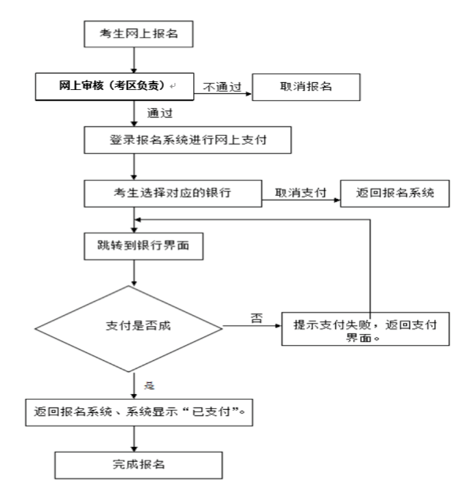
附件2：中小学教师资格考试笔试报名网上支付银行列表
序号 | 名称
1 | 招商银行
2 | 建设银行
3 | 工商银行
4 | 平安银行
5 | 民生银行
6 | 兴业银行
7 | 农业银行
8 | 广东发展银行
9 | 北京银行
10 | 邮政银行
11 | 华夏银行
12 | 交通银行
13 | 浦发银行
14 | 光大银行
15 | 北京农村商业银行
16 | 渤海银行
17 | 中信银行
18 | 中国银行
19 | 上海银行
20 | 银联支付

附件3：
2016年下半年中小学教师资格考试笔试报名网上资格审核各考区联系电话
考区名称 | 单位地址 | 咨询电话 | 说明
海口市考区 | 海口市教育局考试中心（海口市海甸岛沿江三西路15 号） | 66293103 | 接受所有类别考生报名。
三亚市考区 | 三亚市教育局考试中心（三亚市河东路60号） | 88657851 | 接受所有类别考生报名。
五指山考区 | 海南热带海洋学院五指山校区(五指山市泰翡路1号) | 88651874 | 只接受报考幼儿园、小学类别的考生报名，不接受其他类别考生报名。
海南师范大学龙昆南校区考区 | 海南师范大学龙昆南校区第一办公楼五楼503室（海口市龙昆南路99号） | 66513904 | 只接受本校大三以上（含大三）在校学生报名。
海南师范大学桂林洋校区考区 | 海南师范大学龙昆桂林洋校区(桂林洋) | 66513904 | 只接受本校大三以上（含大三）在校学生报名。
海南热带海洋学院三亚校区考区 | 海南热带海洋学院三亚校区（三亚市育才路1号） | 88651874 | 只接受本校大三以上（含大三）在校学生报名。
琼台师范学院桂林洋考区 | 琼台师范学院桂林洋校区(桂林洋) | 65735002 | 只接受幼儿园和小学类别本校大三以上（含大三）在校学生报名，不接受其他类别考生报名。

